IMG_256

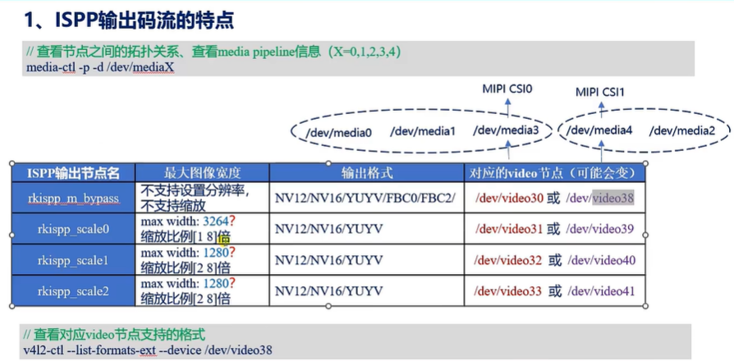

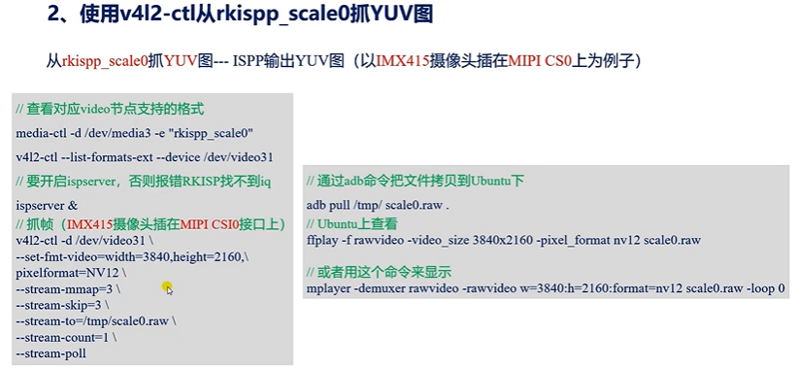

如果只插一个摄像头，且摄像头插在MIPI CSI0上，则必须先开启ispserver。

如果只插一个摄像头，且摄像头插在MIPI CSI1上，则不要运行该ispserver。

如果插了两个摄像头，则这两个摄像头都可以使用ispserver。

1. 使用v4l2-ctl 从rkispp\_scale1/2抓YUV图

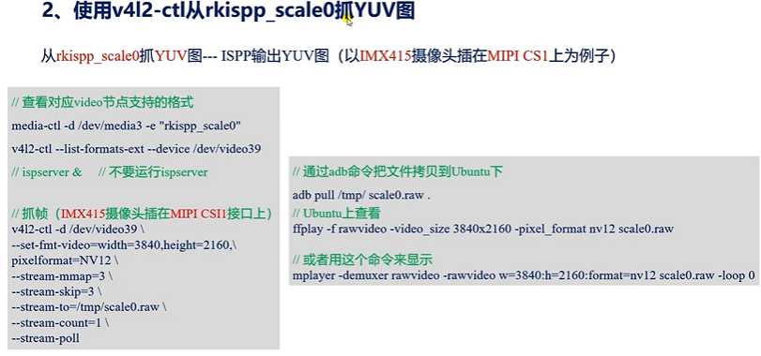

抓图操作同前面类似，只是其缩放比例略有不同：

